淡江時報 第 911 期
殷善培領軍 校慶午後走訪淡水後山
新聞萬花筒
【記者鄭文媛淡水校園報導】中文系於9日舉辦「秋之饗宴─一健如故」健行活動，吸引近25位師生、校友參與。中文系主任殷善培表示，很多師生不知道淡水後山的故事，因此特別規劃這條路線，讓大家知道其中包含的歷史及故事。全程臉上堆著笑容的殷善培，打趣地說：「這是桃太郎部隊，歡迎任何人隨時加入！」

今年邀請到從事媒體業的校友張浩，協助拍攝紀錄片。第一站來到「淡水動物園」，入住學生皆有一個動物綽號，故此得名。這裡曾是一貫道道場、餐廳，中文系師生更曾在這辦過讀書會。殷善培提到，淡水動物園是淡江民歌發源地，並且和張浩合唱起一首由李雙澤作曲的「美麗島」，眾人沉醉在歌聲中，聽得如癡如醉。殷善培說道，「畢業30年以上的校友對淡水動物園一定有著特別的情感，是大家共同生活的記憶，這裡也是人文薈萃。」

第二站到了水源街附近的「黃帝神宮」。殷善培指出，若學生留意每天早上6時及下午6時，會聽到各9下鐘聲，即是從此處發出。「以前這裡其實只有小徑，非常安靜，學生晚上都會來這裡看書、聊天、納涼及吃便當」。

之後，步行來到水源地、李家祠堂及慈修禪寺，殷善培皆細心導覽及解說。一行人沿途步行，儘管太陽熾熱，但是沒有人抱怨。中文碩二蔡湘怡表示，和大家一起健行，感覺時間過得很快，一點也不會累！中文四姚珮雯說：「參加這個活動讓我可以了解以前學長姐的生活經歷，這是一次非常難得的經驗！」
2013/11/18

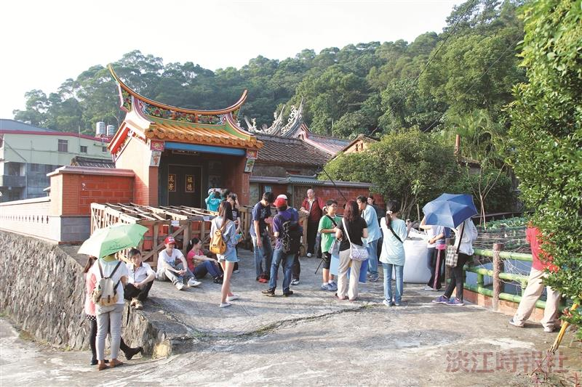
中文系於9日校慶午後，由中文系系主任殷善培領軍下，走訪淡水動物園、水源地、淡江農場、李家祠堂及慈修禪寺等景點，透過解說及情景回憶，帶領教職員生和校友們一探早期淡江人的生活史。（攝影／鄧翔）

